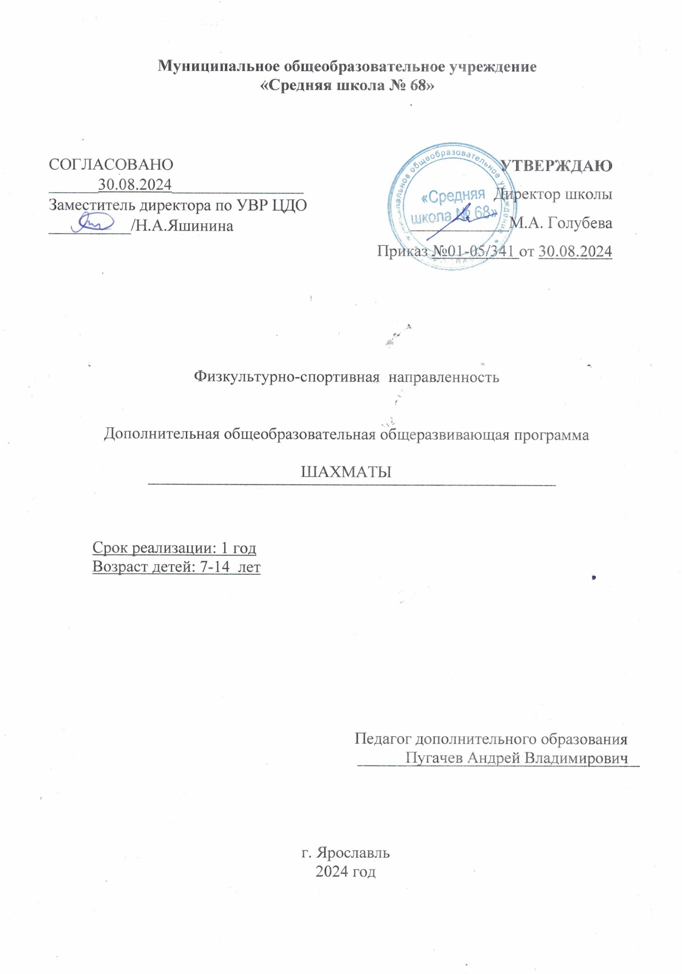

**ОГЛАВЛЕНИЕ**

1. Пояснительная записка ……………………………………………………………………3
2. Учебно-тематический план……………………………………………………………......5
3. Содержание программы……………………………………………………………………6
4. Обеспечение программы……… ………………………………………………..…...…...11
5. Мониторинг образовательных результатов…………..……………………………….....11
6. Список информационных источников………………………………………………….......................................................12

Приложение 1. Календарный учебный график…………………………………………….....14

Приложение 2. Примеры тестовых заданий для промежуточной аттестации

обучающихся …………………………………………………………………...15

Приложение 3. Мониторинг освоения дополнительной общеобразовательной общеразвивающей программы ………………………………………………..18

1. **Пояснительная записка.**

**Актуальность программы.** В настоящее время, когда весь мир вступил в эпоху компьютеров и информационных технологий, особенно большое значение приобретает способность быстро и разумно разбираться в огромном объеме информации, умение анализировать её и делать логические выводы. Очень большую роль в формировании логического и системного мышления играют шахматы. Занятия шахматами способствуют повышению уровня интеллектуального развития детей, умения концентрировать внимание на решение задач в условиях ограниченного времени, анализировать возникающие ситуации и делать выводы.

Дополнительная общеобразовательная общеразвивающая программа «Интеллектуальные игры» разработана на основе нормативных документов:

1. Федерального закона от 29.12.2012 г. № 273-ФЗ «Об образовании в Российской Федерации;

2. Приказ Министерства просвещения Российской Федерации от 27.07.2022 № 629 "Об утверждении Порядка организации и осуществления образовательной деятельности по дополнительным общеобразовательным программам"(Зарегистрирован 26.09.2022 № 70226);

3. Концепция развития дополнительного образования детей до 2030 года и плана мероприятий по ее реализации (Распоряжение Правительства РФ от 31 марта 2022 г. N 678-р);

4. Стратегия развития воспитания в Российской Федерации на период до 2025 года, утвержденной распоряжением Правительства от 29.05.2015 № 996-р;

5. Санитарные правила СП 2.4.3648-20 «Санитарно-эпидемиологические требования к организации воспитания и обучения, отдыха и оздоровления молодежи», утвержденные 28.09.2020 (Постановление № 28 Главного государственного санитарного врача РФ);

6. Приказ департамента образования Ярославской области от 07.08.2018 № 19-нп «Об утверждении Правил персонифицированного финансирования дополнительного образования детей в Ярославской области»

7. Устав ОО;

8. Положение о центре дополнительного образования детей в средней школе № 68. Приказ № 01-07/219 от 06.06.2019.

9. Письмо Министерства образования науки РФ от 18.11.2015 № 09-3242 «Методические рекомендации по проектированию дополнительных общеразвивающих программ.

Интеллектуальные игры положительно влияют на совершенствование у детей многих психических процессов и таких качеств, как восприятие, внимание, воображение, память, мышление, начальные формы волевого управления поведением.

Шахматная игра служит благоприятным условием и методом воспитания способности к волевой регуляции поведения. Овладевая способами волевой регуляции, обучающиеся приобретают устойчивые адаптивные качества личности: способность согласовывать свои стремления со своими умениями, навыки быстрого принятия решений в трудных ситуациях, умение достойно справляться с поражением, общительность и коллективизм. При обучении игре в шахматы стержневым моментом занятий становится деятельность самих учащихся, когда они наблюдают, сравнивают, классифицируют, группируют, делают выводы, выясняют закономерности.

**Педагогическая целесообразность.** В современном мире перед обществом стоит сложная задача – обработка постоянно увеличивающегося потока информации. Для успешной адаптации человека к сложившимся условиям необходимо интеллектуально совершенствоваться. Решению этой задачи поможет освоение предмета «Шахматы». Изучение данной программы способствует формированию базы психической и мозговой деятельности, на которой развиваются системность, логичность, аналитическая способность мышления молодых людей.

**Новизна данной программы** заключается в разработке и использовании на занятиях педагогом дидактического материала (карточки, шахматные этюды и задачи), активизирующих общие и индивидуальные логические особенности обучающихся; применении метода исследования (написание рефератов и докладов по истории шахмат), в создании учебно-тематического плана, адаптированного к условиям ЦДО.

**Цель программы**: создание условий для развития интеллектуально-творческой, одаренной личности через занятия шахматами.

**Задачи ДООП**:

***Обучающие:***

- познакомить с элементарными понятиями шахматной игры;

- помочь овладеть приёмами тактики и стратегии шахматной игры;

- научить воспитанников играть шахматную партию с записью;

- обучить решать комбинации на разные темы;

- обучить учащихся самостоятельно анализировать позицию, через формирование умения решать комбинации на различные темы;

- научить детей видеть в позиции разные варианты.

***Развивающие:***

- развивать фантазию, логическое и аналитическое мышление, память, внимательность, усидчивость;

- развивать интерес к истории происхождения шахмат и творчества шахматных мастеров;

- развивать способность анализировать и делать выводы;

- способствовать развитию творческой активности;

- развивать волевые качества личности.

***Воспитательные:***

- воспитывать уважения к партнёру, самодисциплину, умение владеть собой и добиваться цели;

- сформировать правильное поведение во время игры;

- воспитывать чувство ответственности и взаимопомощи;

- воспитывать целеустремлённость, трудолюбие.

**Возраст детей**, участвующих в реализации данной образовательной программы: от 7 до 14 лет. Количественный состав предполагает 7-20 человек в группе.

Дополнительная общеобразовательная общеразвивающая программа «Интеллектуальные игры» имеет **физкультурно-спортивную направленность.**

**Формы и режим занятий:** Занятие проводится 2 раза в неделю по 45 минут.

**Сроки реализации программы**. Программа рассчитана на 1 год обучения. Всего 72 часа.

**Основные формы работы на занятии:** индивидуальные, групповые и коллективные (игровая деятельность).

**Структура занятия** включает в себя изучение теории шахмат через использование дидактических сказок и игровых ситуаций.

**Для закрепления знаний** обучающихся используются дидактические задания и позиции для игровой практики.

**Ожидаемые результаты:**

* *Знание:* шахматных терминов: белое и черное поле, горизонталь, вертикаль, диагональ, центр, партнеры, начальное положение, белые, черные, ход, взятие, стоять под боем, взятие на проходе, длинная и короткая рокировка, шах, мат, пат, ничья; названия шахматных фигур: ладья, слон, ферзь, конь, пешка, король; правил хода и взятия каждой фигуры; обозначений горизонталей, вертикалей, полей, шахматных фигур; ценности шахматных фигур, сравнительной силы фигур.
* *Умение:* ориентироваться на шахматной доске; играть каждой фигурой в отдельности и в совокупности с другими фигурами без нарушений правил шахматного кодекса; правильно помещать шахматную доску между партнерами; правильно расставлять фигуры перед игрой; различать горизонталь, вертикаль, диагональ; рокировать; объявлять шах; ставить мат; решать элементарные задачи на мат в один ход; записывать шахматную партию; матовать одинокого короля двумя ладьями, ферзем и ладьей, королем и ферзем, королем и ладьей; проводить элементарные комбинации.

1. **Учебно-тематический план.**

|  |  |  |  |  |
| --- | --- | --- | --- | --- |
| **№ п/п** | **Наименование раздела** | **Количество часов** | | |
| **Всего** | **Теория** | **Практика** |
| 1. | ШАХМАТНАЯ ДОСКА | 2 | 2 | - |
| 2. | ШАХМАТНЫЕ ФИГУРЫ | 3 | 2 | 1 |
| 3. | НАЧАЛЬНАЯ РАССТАНОВКА ФИГУР | 1 | 0,5 | 0,5 |
| 4. | ХОДЫ И ВЗЯТИЕ ФИГУР (основная тема учебного курса) | 16 | 3 | 13 |
| 5. | ЦЕЛЬ ШАХМАТНОЙ ПАРТИИ | 10 | 5 | 5 |
| 6. | ИГРА ВСЕМИ ФИГУРАМИ ИЗ НАЧАЛЬНОГО ПОЛОЖЕНИЯ | 6 | 3 | 3 |
| 7. | КРАТКАЯ ИСТОРИЯ ШАХМАТ | 1 | 0,5 | 0,5 |
| 8. | ШАХМАТНАЯ НОТАЦИЯ | 2 | 1 | 1 |
| 9. | ЦЕННОСТЬ ШАХМАТНЫХ ФИГУР | 4 | 2 | 2 |
| 10. | ТЕХНИКА МАТОВАНИЯ ОДИНОКОГО КОРОЛЯ | 4 | 2 | 2 |
| 11. | ДОСТИЖЕНИЕ МАТА БЕЗ ЖЕРТВЫ МАТЕРИАЛА | 5 | 2,5 | 2,5 |
| 12. | ШАХМАТНАЯ КОМБИНАЦИЯ | 16 | 8 | 8 |
| 13. | ПОВТОРЕНИЕ ПРОГРАММНОГО МАТЕРИАЛА | 2 | - | 2 |
| ИТОГО | | 72 | 31,5 | 40,5 |

**Календарный учебный график.**

|  |  |
| --- | --- |
| **Продолжительность**  **учебного года** | 02.09.24-31.05.25  (с 02.09.24 по 10.09.24 комплектование групп;  начало учебных занятий 11.09.24) |
| **Продолжительность учебного процесса** | 36 недель  1 полугодие 16 недель  11.09.24-31.12.24 (включая осенние каникулы)  2 полугодие – 20 недель  10.01.25-31.05.25(включая весенние каникулы) |
| **Режим работы объединения**  **«Интеллектуальные игры»** | 2 часа в неделю |

1. **Содержание ДООП.**

**Раздел 1. ШАХМАТНАЯ ДОСКА**

Тема 1,2. Знакомство с шахматной доской.

*Теория.* Шахматная доска, белые и черные поля, горизонталь, вертикаль, диагональ, центр.

**Раздел 2. ШАХМАТНЫЕ ФИГУРЫ**

Тема 1,2,3. Знакомство с шахматными фигурами.

*Теория*. Белые и черные. Ладья, слон, ферзь, конь, пешка, король. Чтение и инсценировка дидактической сказки И.Г. Сухина «Приключения в шахматной стране».

*Практика.* Дидактические задания и игры «Волшебный мешочек», «Угадай-ка», «Секретная фигура», «Угадай», «Что общего?», «Большая или маленькая».

**Раздел 3. НАЧАЛЬНАЯ РАССТАНОВКА ФИГУР**

Тема 1. Начальное положение.

*Теория.* Расстановка фигур перед шахматной партией. Правило: «Ферзь любит свой цвет», связь между горизонталями, вертикалями, диагоналями и начальным положением фигур.

*Практика.* Дидактические задания и игры «Мешочек», «Да и нет», «Мяч».

**Раздел 4. ХОДЫ И ВЗЯТИЕ ФИГУР (основная тема учебного курса)**

Тема 1. Знакомство с шахматной фигурой. Ладья.

*Теория.* Место ладьи в начальном положении. Ход. Ход ладьи. Взятие.

*Практика.* Дидактические задания и игры «Лабиринт», «Перехитри часовых», «Один в поле воин», «Кратчайший путь».

Тема 2. Ладья в игре.

*Практика.* Дидактические задания и игры «Захват контрольного поля», «Защита контрольного поля», «Игра на уничтожение» (ладья против ладьи, две ладьи против одной, две ладьи против двух), «Ограничение подвижности».

Тема 3. Знакомство с шахматной фигурой. Слон.

*Теория.* Место слона в начальном положении. Ход слона, взятие. Белопольные и чернопольные слоны. Разноцветные и одноцветные слоны. Качество. Легкая и тяжелая фигура.

*Практика.* Дидактические задания и игры «Лабиринт», «Перехитри часовых», «Один в поле воин», «Кратчайший путь».

Тема 4. Слон в игре.

*Практика.* Дидактические задания и игры «Захват контрольного поля», «Игра на уничтожение» (слон против слона, два слона против одного, два слона против двух), «Ограничение подвижности».

Тема 5. Ладья против слона.

*Практика.* Дидактические задания и игры «Перехитри часовых», «Сними часовых», «Атака неприятельской фигуры», «Двойной удар», «Взятие», «Защита», «Выиграй фигуру». Термин «стоять под боем». Дидактические задания и игры «Захват контрольного поля», «Защита контрольного поля», «Игра на уничтожение» (ладья против слона, две ладьи против слона, ладья против двух слонов, две ладьи против двух слонов, сложные положения), «Ограничение подвижности».

Тема 6. Знакомство с шахматной фигурой. Ферзь.

*Теория.* Место ферзя в начальном положении. Ход ферзя, взятие. Ферзь – тяжелая фигура.

*Практика.* Дидактические задания и игры «Лабиринт», «Перехитри часовых», «Один в поле воин», «Кратчайший путь».

Тема 7. Ферзь в игре.

*Практика.* Дидактические задания и игры «Захват контрольного поля», «Защита контрольного поля», «Игра на уничтожение» (ферзь против ферзя), «Ограничение подвижности».

Тема 8. Ферзь против ладьи и слона.

*Практика.* Дидактические задания и игры «Перехитри часовых», «Сними часовых», «Атака неприятельской фигуры», «Двойной удар», «Взятие», «Защита», «Выиграй фигуру», «Захват контрольного поля», «Защита контрольного поля», «Игра на уничтожение» (ферзь против ладьи, ферзь против слона, ферзь против ладьи и слона, сложные положения), «Ограничение подвижности».

Тема 9. Знакомство с шахматной фигурой. Конь.

*Теория.* Место коня в начальном положении. Ход коня, взятие. Конь – легкая фигура.

*Практика.* Дидактические задания и игры «Лабиринт», «Перехитри часовых», «Один в поле воин», «Кратчайший путь».

Тема 10. Конь в игре.

*Практика.* Дидактические задания и игры «Захват контрольного поля», «Игра на уничтожение» (конь против коня, два коня против одного, один конь против двух, два коня против двух), «Ограничение подвижности».

Тема 11. Конь против ферзя, ладьи слона.

*Практика.*Дидактические задания и игры «Перехитри часовых», «Сними часовых», «Атака неприятельской фигуры», «Двойной удар», «Взятие», «Защита», «Выиграй фигуру», «Захват контрольного поля», «Защита контрольного поля», «Игра на уничтожение» (конь против ферзя, конь против ладьи, конь против слона, сложные положения), «Ограничение подвижности».

Тема 12. Знакомство с пешкой.

*Теория.* Место пешки в начальном положении. Ладейная, коневая, слоновая, ферзевая, королевская пешка. Ход пешки, взятие. Взятие на проходе. Превращение пешки.

*Практика.* Дидактические задания и игры «Лабиринт», «Один в поле воин».

Тема 13. Пешка в игре.

*Практика.* Дидактические задания и игры «Игра на уничтожение» (пешка против пешки, две пешки против одной, одна пешка против двух, многопешечные положения), «Ограничение подвижности».

Тема 14. Пешка против ферзя, ладьи, коня, слона.

*Практика.* Дидактические задания и игры» Перехитри часовых», «Сними часовых», «Атака неприятельской фигуры», «Двойной удар», «Взятие», «Защита», «Выиграй фигуру», «Игра на уничтожение» (пешка против ферзя, пешка против ладьи, пешка против слона, пешка против коня, сложные положения), «Ограничение подвижности».

Тема 15. Знакомство с шахматной фигурой. Король.

*Теория.* Место короля в начальном положении. Ход короля, взятие. Короля не бьют, но и под бой его ставить нельзя.

*Практика.* Дидактические задания и игры «Лабиринт», «Перехитри часовых», «Один в поле воин», «Кратчайший путь», «Игра на уничтожение» (король против короля).

Тема 16. Король против других фигур.

*Практика.* Дидактические задания и игры «Перехитри часовых», «Сними часовых», «Атака неприятельской фигуры», «Двойной удар», «Взятие», «Защита», «Выиграй фигуру», «Захват контрольного поля», «Защита контрольного поля», «Игра на уничтожение» (король против ферзя, король против ладьи, король против слона, король против коня, король против пешки), «Ограничение подвижности».

**Раздел 5. ЦЕЛЬ ШАХМАТНОЙ ПАРТИИ**

Тема 1, 2. Шах.

*Теория.* Шах ферзем, ладьей, слоном, конем, пешкой. Защита от шаха. Открытый шах. Двойной шах. Дидактические задания «Шах или не шах», «Дай шах», «Пять шахов», «Защита от шаха».

*Практика.* Дидактическая игра «Первый шах».

Тема 3, 4. Мат.

*Теория.* Цель игры. Мат ферзем, ладьей, слоном, конем, пешкой. Мат в один ход. Мат в один ход ферзем, ладьей, слоном, пешкой (простые приемы).

*Практика.* Дидактические задания «Мат или не мат», «Мат в один ход».

Тема 5,6. Ставим мат.

*Теория.* Мат в один ход: сложные примеры с большим числом шахматных фигур.

*Практика.* Дидактическое задание «Дай мат в один ход».

Тема 7,8. Ничья, пат.

*Теория.* Отличие пата от мата. Варианты ничьей. Примеры на пат.

*Практика.* Дидактическое задание «Пат или не пат».

Тема 9,10. Рокировка.

*Теория.* Длинная и короткая рокировка. Правила рокировки.

*Практика.* Дидактическое задание «Рокировка».

**Раздел 6. ИГРА ВСЕМИ ФИГУРАМИ ИЗ НАЧАЛЬНОГО ПОЛОЖЕНИЯ**

Тема 1, 2, 3, 4. Шахматная партия.

*Теория.* Игра всеми фигурами из начального положения (без пояснения о том, как лучше начинать шахматную партию). Самые общие рекомендации о принципах разыгрывания дебюта. Игра всеми фигурами из начального положения. Демонстрация коротких партий.

*Практика.* Дидактическая игра «Два хода».Закрепление программного материала – викторина «В стране шахмат». Игра всеми фигурами из начального положения.

Тема 5. Повторение по теме: «Сила и слабость шахматной фигуры, её игровые возможности».

*Теория.* Просмотр диафильма «Приключения в Шахматной стране. Первый шаг в мире шахмат». Поля, горизонталь, вертикаль, диагональ, центр. Ходы шахматных фигур. Шах, мат, пат. Начальное положение.

*Практика.* Игровая практика (игра всеми фигурами из начального положения).

Тема 6. Повторение по теме: «Сила и слабость шахматной фигуры, её игровые возможности».

*Теория.* Рокировка. Взятие на проходе. Превращение пешки. Варианты ничьей. Самые общие рекомендации о принципах разыгрывания дебюта.

*Практика.* Задания на мат в один ход. Демонстрация коротких партий. Дидактические игры и задания «Две фигуры против целой армии», «Убери лишние фигуры», «Ходят только белые», «Неотвратимый мат». Игровая практика.

**Раздел 7. КРАТКАЯ ИСТОРИЯ ШАХМАТ**

Тема 1. Краткая история шахмат.

*Теория.* Происхождение шахмат. Легенды о шахматах. Чатуранга и шатрандж. Шахматы проникают в Европу. Чемпионы мира по шахматам. Игровая практика.

*Практика.* Просмотр диафильма «Книга шахматной мудрости. Второй шаг в мир шахмат».

**Раздел 8. ШАХМАТНАЯ НОТАЦИЯ**

Тема 1. Шахматная нотация. Обозначение горизонталей, вертикалей, полей.

*Теория.* Обозначение горизонталей, вертикалей, полей.

*Практика.* Дидактические игры и задания «Назови вертикаль», «Назови горизонталь», «Назови диагональ», «Какого цвета поле», «Кто быстрее», «Вижу цель». Игровая практика. На этом занятии дети, делая ход, проговаривают, какая фигура с какого поля на какое идет. Например: «Король с е1 – на е2».

Тема 2. Шахматная нотация. Обозначение шахматных фигур и терминов.

*Теория.* Обозначение шахматных фигур и терминов. Запись начального положения. Краткая и полная шахматная нотация. Запись шахматной партии.

*Практика.* Игровая практика (с записью шахматной партии или фрагмента шахматной партии).

**Раздел 9. ЦЕННОСТЬ ШАХМАТНЫХ ФИГУР**

Тема 1. Ценность шахматных фигур. Ценность фигур. Сравнительная сила фигур.

*Теория.* Ценность фигур. Сравнительная сила фигур.

*Практика.* Дидактические игры и задания» Кто сильнее», «Обе армии равны».Игровая практика.

Тема 2. Ценность шахматных фигур. Достижение материального перевеса.

*Теория.* Достижение материального перевеса.

*Практика.* Дидактические игры и задания» Выигрыш материала» (выигрыш ладьи, слона, коня). Игровая практика.

Тема 3.Ценность шахматных фигур. Способы защиты.

*Теория.* Способы защиты.

*Практика.* Дидактические игры и задания «Защита» (уничтожение атакующей фигуры, уход из-под боя). Игровая практика.

Тема 4. Ценность шахматных фигур. Защита.

*Теория.*Защита.

*Практика.* Дидактические игры и задания «Защита» (защита атакованной фигуры другой своей фигурой, перекрытие, контратака). Игровая практика.

**Раздел 10. ТЕХНИКА МАТОВАНИЯ ОДИНОКОГО КОРОЛЯ**

Тема 1. Техника матования одинокого короля. Две ладьи против короля.

*Теория.* Две ладьи против короля.

*Практика.* Дидактические игры и задания «Шах или мат», «Мат или пат», «Мат в один ход», «На крайнюю линию», «В угол», «Ограниченный король», «Мат в два хода». Игровая практика.

Тема 2. Техника матования одинокого короля. Ферзь и ладья против короля.

*Теория.* Ферзь и ладья против короля.

*Практика.* Дидактические игры и задания «Шах или мат», «Мат или пат», «Мат в один ход», «На крайнюю линию», «В угол», «Ограниченный король», «Мат в два хода». Игровая практика.

Тема 3.Техника матования одинокого короля. Ферзь и ладья против короля.

*Теория.* Ферзь и ладья против короля.

*Практика.* Дидактические игры и задания «Шах или мат», «Мат или пат», «Мат в один ход», «На крайнюю линию», «В угол», «Ограниченный король», «Мат в два хода». Игровая практика.

Тема 4. Техника матования одинокого короля. Ладья и король против короля.

*Теория.* Ладья и король против короля.

*Практика.* Дидактические игры и задания «Шах или мат», «Мат или пат», «Мат в один ход», «На крайнюю линию», «В угол», «Ограниченный король», «Мат в два хода». Игровая практика.

**Раздел 11. ДОСТИЖЕНИЕ МАТА БЕЗ ЖЕРТВЫ МАТЕРИАЛА**

Тема 1, 2. Достижение мата без жертвы материала. Учебные положения на мат в два хода в эндшпиле.

*Теория.* Учебные положения на мат в два хода в эндшпиле. Цугцванг.

*Практика.* Дидактические игры и задания «Объяви мат в два хода». Защита от мата. Дидактические игры и задания «Защитись от мата». Игровая практика.

Тема 3, 4. Достижение мата без жертвы материала. Учебные положения на мат в два хода в миттельшпиле.

*Теория.* Учебные положения на мат в два хода в миттельшпиле.

*Практика.* Дидактические игры и задания «Объяви мат в два хода». Защита от мата. Дидактические игры и задания «Защитись от мата». Игровая практика.

Тема 5. Достижение мата без жертвы материала. Учебные положения на мат в два хода в дебюте.

*Теория.* Учебные положения на мат в два хода в дебюте.

*Практика.* Дидактические игры и задания «Объяви мат в два хода». Защита от мата. Дидактические игры и задания «Защитись от мата». Игровая практика.

**Раздел 12. ШАХМАТНАЯ КОМБИНАЦИЯ**

Тема 1, 2. Матовые комбинации. Темы комбинаций. Тема отвлечения.

*Теория.* Матовые комбинации. Темы комбинаций. Тема отвлечения.

*Практика.* Дидактические игры и задания «Объяви мат в два хода». Игровая практика.

Тема 3, 4. Матовые комбинации. Тема завлечения.

*Теория.* Матовые комбинации. Тема завлечения.

*Практика.* Дидактические игры и задания «Объяви мат в два хода». Игровая практика.

Тема 5. Матовые комбинации. Тема блокировки*.*

*Теория.* Матовые комбинации. Тема блокировки.

*Практика.* Дидактические игры и задания «Объяви мат в два хода». Игровая практика.

Тема 6. Матовые комбинации. Тема разрушения королевского прикрытия.

*Теория.* Матовые комбинации. Тема разрушения королевского прикрытия.

*Практика.* Дидактические игры и задания «Объяви мат в два хода». Игровая практика.

Тема 7. Матовые комбинации. Тема освобождения пространства. Тема уничтожения защиты. Тема «рентгена».

*Теория.* Матовые комбинации. Тема освобождения пространства. Тема уничтожения защиты. Тема «рентгена».

*Практика.* Дидактические игры и задания «Объяви мат в два хода». Игровая практика.

Тема 8. Матовые комбинации. Другие шахматные комбинации и сочетание приемов.

*Теория.* Матовые комбинации. Другие шахматные комбинации и сочетание приемов.

*Практика.* Дидактические игры и задания «Объяви мат в два хода». Игровая практика.

Тема 9. Комбинации, ведущие к достижению материального перевеса. Тема отвлечения. Тема завлечения.

*Теория.* Комбинации, ведущие к достижению материального перевеса. Тема отвлечения. Тема завлечения.

*Практика.* Дидактические игры и задания «Выигрыш материала». Игровая практика.

Тема 10. Комбинации, ведущие к достижению материального перевеса. Тема уничтожения защиты. Тема связки.

*Теория.* Комбинации, ведущие к достижению материального перевеса. Тема уничтожения защиты. Тема связки.

*Практика.* Дидактические игры и задания «Выигрыш материала». Игровая практика.

Тема 11. Комбинации, ведущие к достижению материального перевеса. Тема превращения пешки.

*Теория.* Комбинации, ведущие к достижению материального перевеса. Тема превращения пешки.

*Практика.* Дидактические игры и задания «Проведи пешку в ферзи». Игровая практика.

Тема 12. Комбинации, ведущие к достижению материального перевеса. Сочетание тактических приемов.

*Теория.* **К**омбинации, ведущие к достижению материального перевеса. Сочетание тактических приемов.

*Практика.* Дидактические игры и задания «Выигрыш материала». Игровая практика.

Тема 13. Комбинации для достижения ничьей. Патовые комбинации.

*Теория.* Комбинации для достижения ничьей. Патовые комбинации.

*Практика.* Дидактические игры и задания «Сделай ничью». Игровая практика.

Тема 14. Комбинации для достижения ничьей. Комбинации на вечный шах.

*Теория.* Комбинации для достижения ничьей. Комбинации на вечный шах.

*Практика.* Дидактические игры и задания «Сделай ничью». Игровая практика.

Тема 15,16. Типичные комбинации в дебюте (более сложные примеры).

*Теория.* Типичные комбинации в дебюте (более сложные примеры).

*Практика.* Дидактические игры и задания «Проведи комбинацию». Игровая практика.

**Раздел 13. ПОВТОРЕНИЕ ПРОГРАММНОГО МАТЕРИАЛА**

Тема 1, 2. Повторение программного материала.

*Практика.* Дидактические игры и задания. Игровая практика.

**4. ОБЕСПЕЧЕНИЕ ПРОГРАММЫ.**

**4.1. Материально-техническое обеспечение.**

* Коробки с деревянными шахматами
* Коробки с магнитными шахматами
* Плакаты: Различные позиции в шахматах
* Классная доска с набором приспособлений для крепления таблиц.
* Магнитная доска.

**5. МОНИТОРИНГ ОБРАЗОВАТЕЛЬНЫХ РЕЗУЛЬТАТОВ.**

**Формы контроля.**

Для отслеживания результатов  предусматриваются следующие **формы контроля**:

**Стартовый,** позволяющий определить исходный уровень развития обучающихся  (результаты фиксируются в зачетном листе учителя).

**Текущий:**

- прогностический, то есть проигрывание всех операций учебного действия до начала его реального выполнения;

- пооперационный, то есть контроль за правильностью, полнотой и последовательностью выполнения операций, входящих в состав действия;

- рефлексивный, контроль, обращенный на ориентировочную основу, «план» действия и опирающийся на понимание принципов его построения;

- контроль по результату, который проводится после осуществления учебного действия методом сравнения фактических результатов или выполненных операций с образцом.

**Итоговый** контроль в таких формах:

- тестирование;

- практические задачи;

- творческие задания;

- самооценка и самоконтроль – определение обучающимся границ своего «знания-незнания».

Содержательный контроль и оценка  результатов  обучающихся предусматривает выявление индивидуальной динамики качества усвоения предмета ребёнком и не допускает  сравнения его с другими детьми.

**6. СПИСОК ИНФОРМАЦИОННЫХ ИСТОЧНИКОВ.**

1. Авербах Ю. Что нужно знать об эндшпиле.— М.: ФиС, 1979.
2. Авербах Ю., Бейлин М. Путешествие в Шахматное королевство. – М.: ФиС, 1972.
3. Авербах Ю., Бейлин М. Шахматный самоучитель. – М.: Советская Россия, 1970.
4. Бареев И. Гроссмейстеры детского сада.— М.: Наш малыш, 1995.
5. Блох М. 1200 комбинаций. – М.: РППО “Росбланкиздат”, 1992.
6. Бобби Фишер учит играть в шахматы. – Киев: Здоровья, 1991.
7. Бондаревский И. Комбинации в миттельшпиле. – М.: ФиС, 1965.
8. Бондаревский И. Учитесь играть в шахматы. – Л.: Лениздат, 1966.
9. Бронштейн Д. Самоучитель шахматной игры. – М.: ФиС, 1980, 1982.
10. Вайнштейн Б. Комбинации и ловушки в дебюте. – М.: ФиС, 1965.
11. Весела И., Веселы И. Шахматный букварь. – М.: Просвещение, 1983.
12. Голенищев В. Программа подготовки юных шахматистов 3-го и 4-го разрядов.— М.: Всероссийский шахматный клуб, 1969.
13. Гончаров В. Некоторые актуальные вопросы обучения дошкольника шахматной игре. – М.: ГЦОЛИФК, 1984.
14. Горенштейн Р. Подарок юному шахматисту. – М.: ТОО “Синтез”, АО “Марвик-М”, 1994.
15. Гришин В., Ильин Е. Шахматная азбука. **–** М.: Детская литература, 1980.
16. Журавлев Н. В стране шахматных чудес. – М.: Международная книга, 1991.
17. Журавлев Н. Шаг за шагом. – М.: ФиС, 1986.
18. Зак В., Длуголенский Я. Я играю в шахматы. – Л.: Детская литература, 1985.
19. Злотник Б., Кузьмина С. Курс-минимум по шахматам.— М.: ГЦОЛИФК, 1990.
20. Иващенко С. Сборник шахматных комбинаций. - Киев: Радянська школа, 1986.
21. Иващенко С. Сборник шахматных комбинаций. – Киев: Радянська школа, 1986.
22. Каган И. В ваших руках короли. – Петрозаводск: Карелия, 1986.
23. Капабланка Х.Р. Учебник шахматной игры. – М.: ФиС, 1983.
24. Капабланка X. Р. Учебник шахматной игры.— М.: ФиС, 1983.
25. Князева В. Азбука шахматиста.— Ангрен, 1990.
26. Князева В. Уроки шахмат. – Ташкент: Укитувчи, 1992.
27. Кобленц А. Волшебный мир комбинаций. – М.: ФиС, 1980.
28. Костьев А. Уроки шахмат. – М.: ФиС, 1984.
29. Костьев А. Учителю о шахматах. – М.: Просвещение, 1986.
30. Костьев А. Учителю о шахматах.— М.: Просвещение, 1986.
31. Костьев А. Шахматный кружок в школе и пионерском лагере. – М.: ФиС, 1980.
32. Ласкер Э. Учебник шахматной игры. – М.: ФнС, 1980.
33. Ласкер Эм. Учебник шахматной игры.— М.: ФиС, 1980.
34. Лисицын Г. Заключительная часть шахматной партии.— Л.: Лениздат, 1956.
35. Майзелис И. Шахматы.—М.; Л.: Детгиз, 1960.
36. Макарычев С., Макарычева М. От А до ...— М.: “64”, 1995.
37. Мучник X. Рассказы о комбинациях на шахматной доске. – М.: ФиС, 1979.
38. Мучник Х. Первые шахматные уроки. -– М.: Воениздат, 1980.
39. Нежметдинов Р. Шахматы. – Казань: Татарское книжное издательство, 1985.
40. Нейштадт Я. По следам дебютных катастроф. – М.: ФиС, 1979.
41. Нейштадт Я. Шахматный практикум. – М.: ФиС, 1980.
42. Никитин А., Фрадкин А. Книга начинающего шахматиста. – Красноярск, 1983.
43. Нимцович А. Моя система. – М.: ФиС, 1984.
44. Нимцович А. Моя система.— М.: ФиС, 1984.
45. Новотельнов Н. Знакомьтесь, шахматы. – М.: ФиС, 1981.
46. Панов В. Шахматы для начинающих. – М.: ФиС, 1955.
47. Ройзман А. Шахматные миниатюры. – Минск: Полымя, 1978.
48. Савин П. В мире шахматных комбинаций. – Кишинев: Картя Молдовеняскэ, 1981.
49. Сокольский А. Ваш первый ход. – М.: ФиС, 1977.
50. Сухин И. 1000 самых знаменитых шахматных комбинаций. – М.: Астрель, АСТ, 2001.
51. Сухин И. Волшебные фигуры, или Шахматы для детей 2–5 лет. – М.: Новая школа, 1994.
52. Сухин И. Волшебный шахматный мешочек. – Испания: Издательский центр Маркота. Международная шахматная Академия Г. Каспарова, 1992.
53. Сухин И. Необыкновенные шахматные приключения.
54. Сухин И. Приключения в Шахматной стране. – М.: Педагогика, 1991.
55. Сухин И. Приключения в Шахматной стране.— М.: Педагогика, 1991.
56. Сухин И. Удивительные приключения в Шахматной стране. – М.: Поматур, 2000.
57. Сухин И. Шахматы для самых маленьких. – М.: Астрель, АСТ, 2000.
58. Сухин И. Шахматы, второй год, или Играем и выигрываем. - 2002.
59. Сухин И. Шахматы, второй год, или Учусь и учу. - 2002.
60. Сухин И. Шахматы, первый год, или Там клетки черно-белые чудес и тайн полны: Учебник для 1 класса четырёхлетней и трёхлетней начальной школы. – Обнинск: Духовное возрождение, 1998.
61. Сухин И. Шахматы, первый год, или Учусь и учу: Пособие для учителя – Обнинск: Духовное возрождение, 1999.
62. Сухин И. Шахматы, третий год, или Тайны королевской игры.— Обнинск: Духовное возрождение, 2004.
63. Сухин И. Шахматы, третий год, или Учусь и учу.— Обнинск: Духовное возрождение, 2005.
64. Суэтин И. Как играть дебют.— М.: ФиС, 1981.
65. Учебники и пособия по обучению детей шахматной игре
66. Хенкин В. Последний шах. – М.: ФиС, 1979.
67. Шахматный словарь / Сост. Г. Гейлер.— М.: ФиС, 1964.
68. Шахматы — школе / Сост. Б. Гершунский и др.— М.: Педагогика, 1991.
69. Шахматы – школе/ Сост. Б. Гершунский, А. Костьев. – М.: Педагогика, 1991.
70. Шахматы детям. – СПб.: Респекс, 1994.
71. Шахматы как предмет обучения и вид соревновательной деятельности. – М.: ГЦОЛИФК, 1986.
72. Шахматы как предмет обучения и вид соревновательной деятельности.— М.: ГЦОЛИФК, 1986
73. Шумилин Н. Практикум по тактике. – М.: Андреевский флаг, 1993.
74. Шумилин Н. Практикум по тактике.— М.: Андреевский флаг, 1993.
75. Шумилин Н. Шахматный задачник. – М.: ФиС, 1964.
76. Юдович М. Занимательные шахматы. – М.: ФиС, 1966.
77. Яковлев Н., Костров В. Шахматный задачник. – СПб.: ЦНТИ, 1994.

**Приложение 1**

**Календарно-тематическое планирование**

|  |  |  |  |  |  |
| --- | --- | --- | --- | --- | --- |
| **Месяц** | **дата** | | **Тема занятия** | **кол-во часов** | **форма аттестации/ контроля** |
| **по плану** | **по факту** |
| сентябрь | __.09.23 |  |  |  |  |
| __.09.23 |  |  |  |  |
| __.09.23 |  |
| __.09.23 |  |
| октябрь | __.10.23 |  |
| __.10.23 |  |
| __.10.23 |  |
| __.10.23 |  |  |  |  |
| __.10.23 |  |
| ноябрь | __.11.23 |  |
| __.11.23 |  |
| __.11.23 |  |
| __.11.23 |  |
| декабрь | __.12.23 |  |
| __.12.23 |  |
| __.12.23 |  |  |  |  |
| __.12.23 |  |
| январь | __.01.23 |  |
| __.01.23 |  |
| __.01.23 |  |
| февраль | __.02.23 |  |
| __.02.23 |  |  |  |  |
| __.02.23 |  |
| __.02.23 |  |
| март | __.03.23 |  |
| __.03.23 |  |
| __.03.23 |  |
| апрель | __.04.23 |  |  |  |  |
| __.04.23 |  |
| __.04.23 |  |
| __.04.23 |  |
| __.04.23 |  |
| май | __.05.23 |  |
| __.05.23 |  |  |  |  |

**Приложение № 2**

**Контрольно-измерительные материалы**

**Критерии оценки результатов заданий.**

80 – 100% - высокий уровень освоения программы;

60-80% - уровень выше среднего;

50-60% - средний уровень;

30-50% - уровень ниже среднего;

меньше 30% - низкий уровень.

**Тема: Мат в один ход**.

***Задачи низкого уровня сложности***

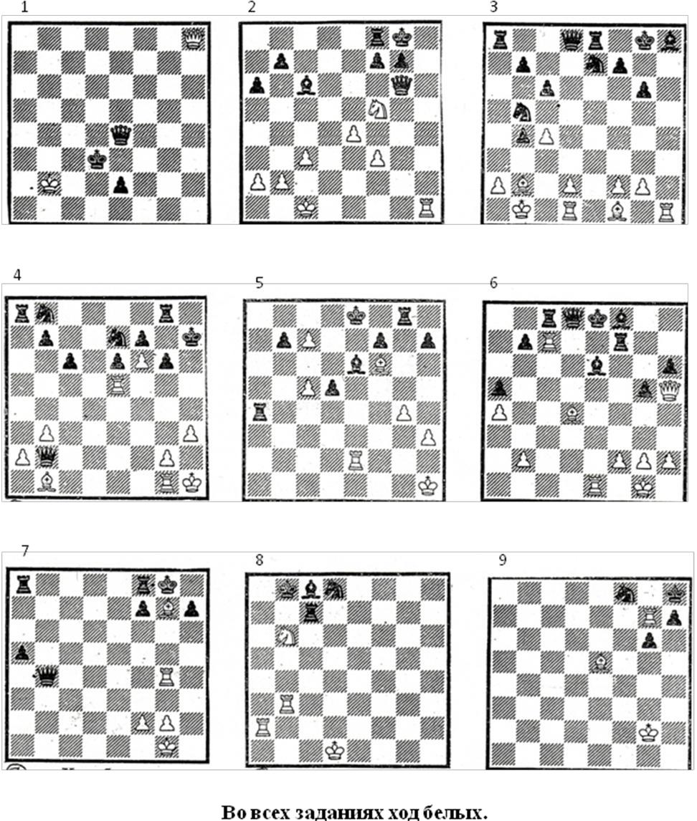

**Приложение № 3**

**Тема: Мат в два хода**

***Задачи среднего уровня сложности***

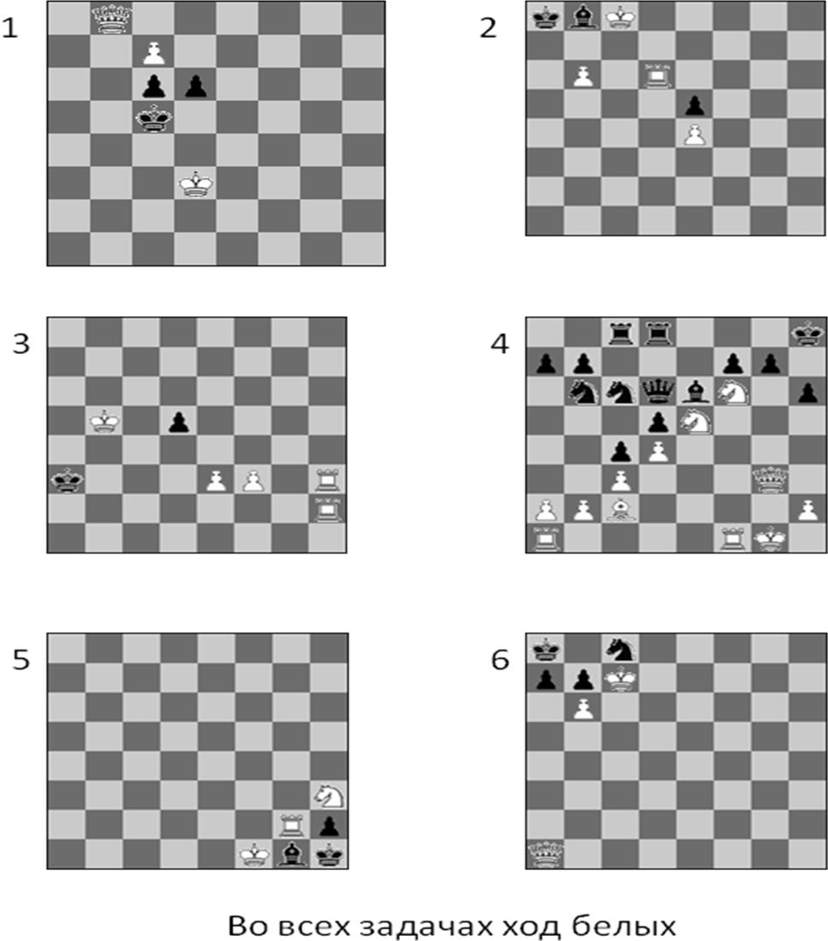

**Приложение № 4**

**Задание: Найди лучшее продолжение.**

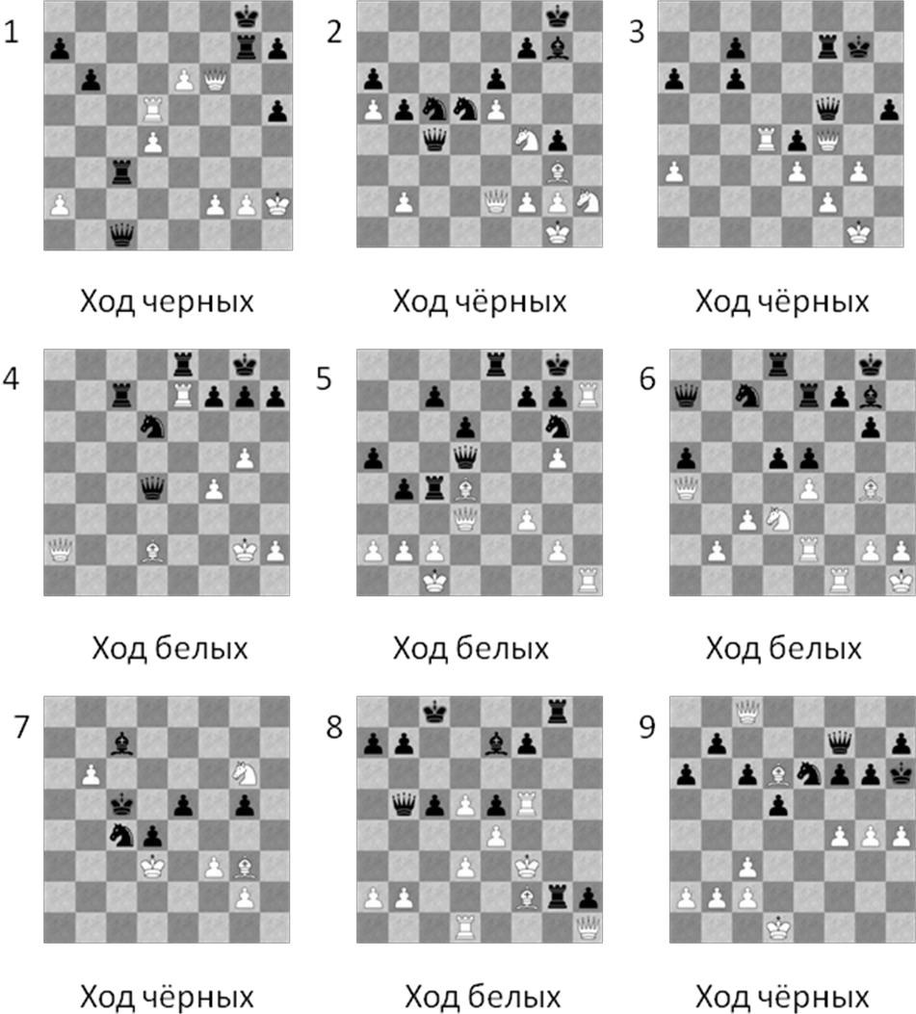***Задачи высокого уровня сложности****.*

Приложение 3

**Мониторинг освоения дополнительной общеобразовательной общеразвивающей программы**

**-**

Объединение _______________________________________ за I, II е полугодия

20__ - 20__ учебный год

Ф.И.О. педагога ________________________________

Общее количество учащихся в группе ______ чел.

___ группа

|  |  |  |
| --- | --- | --- |
| Уровень качества освоения образовательной программы | Количество учащихся, (чел.) | Процентное соотношение  **(%)** |
| Высокий (3) |  |  |
| Средний уровень (2) |  |  |
| Низкий уровень (1) |  |  |

|  |  |  |  |  |
| --- | --- | --- | --- | --- |
| **всего обучающихся в объединении** | **уровень успеваемости**\*  **(%)** | **уровень качества обученности**\*\* **(%)** | **полностью освоили**  **образовательную**  **программу за первое и второе**  **полугодия** | **освоили программу в необходимой степени** |
|  |  |  |  |  |

**Мониторинг освоения дополнительной общеобразовательной общеразвивающей программы**

|  |  |  |  |  |  |  |  |  |
| --- | --- | --- | --- | --- | --- | --- | --- | --- |
| №  п/п | Ф.И. | Теория | Практика | уровень успеваемости* (%) | Уровень сформированности основных общеучебных компетенций | | | уровень качества обученности** (%) |
| Информационная | Коммуникативная | Организационная |
| В-3, С-2, Н-1 | В-3, С-2, Н-1 | ∑ (В+С+Н)  кол-во обуч-ся | В-3, С-2, Н-1 | В-3, С-2, Н-1 | В-3, С-2, Н-1 | ∑ В+С, кол-во обуч-ся |
| 1 |  |  |  |  |  |  |  |  |
| 2 |  |  |  |  |  |  |  |  |
| 3 |  |  |  |  |  |  |  |  |
| 4 |  |  |  |  |  |  |  |  |
| 5 |  |  |  |  |  |  |  |  |
| 6 |  |  |  |  |  |  |  |  |
| 7 |  |  |  |  |  |  |  |  |
| 8 |  |  |  |  |  |  |  |  |
| 9 |  |  |  |  |  |  |  |  |
| 10 |  |  |  |  |  |  |  |  |
| 11 |  |  |  |  |  |  |  |  |
| 12 |  |  |  |  |  |  |  |  |
| 13 |  |  |  |  |  |  |  |  |
| 14 |  |  |  |  |  |  |  |  |
| 15 |  |  |  |  |  |  |  |  |

Высокий уровень (3)

Средний уровень (2)

Низкий уровень (1)